中农威特生物科技股份有限公司二车间理瓶机采购公告
根据《中农威特生物科技股份有限公司采购管理办法》的规定，拟对公司二车间理瓶机项目进行询价比价采购，欢迎有资质的单位参与报价。
一、采购单位：中农威特生物科技股份有限公司
二、组织部门：中农威特生物科技股份有限公司采购部
三、项目名称：二车间理瓶机
四、采购文件编号：ZNWT-CGB-2021-059

五、采购要求及主要参数
详见《中农威特生物科技股份有限公司二车间理瓶机询价比价采购文件》。
六、发布文件公告网站及获取采购文件的方式和时间
公告发布在中农威特生物科技股份有限公司网站，发布时间为2021年12月7日- 2021年12月13日。
发放方式：免费发放
七、递交报价文件截止时间
2021年12月13日16:30之前,逾期不予受理。
递交地点: 兰州市城关区盐场堡徐家坪1号
接收人：谢 毅 电话：13619366703
八、询价比价时间及地点 ：2021年12月14日9:00中农威特生物科技股份有限公司采购部会议室（兰州兽医研究所图书馆西北侧库房2楼）
九、任何供应商、单位或者个人对该采购文件有异议的，可在发布采购文件公告截止时间前2天，将书面意见反馈给采购人。
十、因疫情期间，供应商不到场。未到场供应商需积极配合我公司相关的工作中需要的一切事宜。
十一、本询价比价采购公告及询价比价采购文件中的“采购单位”及“采购人”系同一主体，“报价单位”及“供应商”系同一主体。
中农威特生物科技股份有限公司
2021年12月7日

中农威特生物科技股份有限公司
二车间理瓶机询价比价采购文件
采购编号：ZNWT-CGB-2021-059
根据《中农威特生物科技股份有限公司采购管理办法》的规定，拟对公司二车间理瓶机询价比价项目采购，欢迎有资质的单位参与报价。
一、采购单位：中农威特生物科技股份有限公司
二、采购项目：二车间理瓶机
三、询价比价时间：2021年12月14日9:00
四、询价比价地点：中农威特生物科技股份有限公司采购部会议室
五、采购内容
（一）采购理瓶机和现用灌装机组成一个完整的理瓶、灌装生产线，理瓶速度适用于灌装机的灌装速度。
（二）整机硬件。
1.模具规格：适用于需方生产用100ml、50ml两种规格的聚乙烯疫苗瓶的无菌理瓶，能够根据生产需要快速调整、更换模具。
2.整机设计符合现行兽药GMP要求：易于清洁、维护保养。
整机和传送带上部分要求加透明有机玻璃的防护罩，提升机加瓶侧设置双扇门，操作面板位置便于操作。
防护罩内配置过氧化氢熏蒸消毒口，料斗、提升机和理瓶盘的与疫苗瓶接触的地方都能进行过氧化氢熏蒸消毒。
3.材质要求：整机外壳采用304不锈钢，厚度2.0mm以上。与疫苗瓶接触的腔体部分的材质，均为316L不锈钢或为进口聚甲醛，理瓶腔内轴承等材质要求选用抗腐蚀，耐磨的材料，传送轨道要求为耐磨、耐腐蚀的塑料板链式轨道或其它轨道。
4.理瓶机必须带提升机，理瓶机设计制造必须要有防污染的结构。
A．与疫苗瓶接触的内腔体在理瓶前能实现消毒液快速擦拭、喷洒消毒或过氧化氢熏蒸消毒，理瓶机运行时，要有防止尘埃落入理瓶腔内和已灭菌的疫苗瓶内的措施。
B．提升和理瓶过程中瓶子之间产生的微粒、机械摩擦产生的颗粒物及时通过真空等方法清除至室外。
C．理瓶时调整疫苗瓶瓶口方向和定位疫苗瓶的装置和方法不能引起疫苗瓶的二次污染，此项需供方和需方进行技术交流，供方提供设计图纸，需方签字确认。
禁止用普通压缩空气吹疫苗瓶的方法调整疫苗瓶瓶口方向和定位疫苗瓶，防止造成疫苗瓶的污染。
5.计数器、传感器及电磁阀使用国际知名品牌：日本欧姆龙（OMRON）、德国施克（SICK）、德国费斯托（FESTO）。
6.气缸要求使用国际知名品牌：日本（SMC）、意大利（STI）。
7.程序控制器和触摸屏选用西门子（Siemens）系列产品。
8.理瓶机和灌装机在硬件上采用轨道连接，连接处设计合理，不宜造成倒瓶。
9.设备、轨道与地面接触的支撑盘不得使用塑料或橡胶材料，需使用不锈钢材料。
10.现用理瓶机B+A级净化区域为：长3.3m，宽1.7m，高2m（供方需要到现场测量）。
11. 若采购的理瓶机占地面积较小，可给理瓶机后端添加一个理瓶转盘（转盘由需方提供，供方负责连线）。
（三）控制系统
1.理瓶机采用西门子（Siemens）PLC自动控制，控制系统能够方便调整、设置运行参数；并具有故障检测和报警装置。
2.软件操作界面须有中文操作界面，要清晰、操作方便。
3.系统操作日志功能，需要完善的系统操作日志功能，可以追查相关操作记录。
4.权限管理，可根据不同用户分配等级不同的权限。
（四）性能要求
1.实现100ml、50ml两种规格疫苗瓶的无菌理瓶，模具更换快速、方便，稳定的理瓶速度能达到230瓶/分钟。
2.理瓶机出瓶口应有防止疫苗瓶倒瓶的措施。
3.理瓶机理瓶滑轨设计合理，不容易卡瓶，。
4.防堵塞功能，在下工位（灌装）操作速度跟不上或出现异常时，瓶子在轨道上积累到一定数量时，理瓶机自动停机，避免造成设备损坏。
5.异常报警功能，理瓶机理瓶出现异常时，须有提示报警功能。
6.无瓶检测功能，检测到理瓶腔内无疫苗瓶时自动停机并报警。
7.隔离罩门应方便疫苗瓶的的加入。
8.其它性能参数

序号 | 名称 | 数值或说明
1 | 理瓶成功率 | ≥99.9%
2 | 综合噪音 | ＜65dB
3 | 工作气压 | 0.4-0.6Mpar
4 | 错误剔除率 | 100%
（五）外观要求
设备焊接件的焊缝均抛光平滑，设备零部件表面应光滑、无毛刺、并做倒角或圆角处理，表面应尽量简洁，以便于清洁卫生。
（六）安全要求
1.安全防护，当设备功能失调或者故障的情况下，必须配备必要的保护措施以保证设备和产品安全。
2.具有过载保护停机功能（如理瓶过程中出现卡瓶时，电机要有保护装置，确保设备安全）。
3.漏电保护装置。
4.设备上易对操作人员造成伤害的运动部件应配备必要的安全防护警示或联锁装置，设备电气控制柜应装有安全锁，并符合相应的国家标准（GB50168-2006）。
5.可靠的接地装置，电气系统的安全性能应符合相应的中国国家标准（GB50169-2006）。
6.设备设置急停开关，且急停开关应在易于操作的位置。
7.设备控制柜布线整齐、清晰，方便后期维护。
8.设备及部件表面不能有容易伤人的毛刺和尖角。
（七）设备开始制造的条件
供方需与需方进行技术交流、了解需方的工艺要求及公用介质的供应情况、测量安装现场后进行设计，待完成设计确认（DQ）后再进行设备的制造。
（八）需提交的资料、程序
1.供方在投标文件中必须提供理瓶及提升装置不造成二次污染的设计依据和第三方出具的的验证文件。
2.供方提供完整的GMP文件（包括FAT文件、SAT文件、设备使用说明书、维护手册等）。
3. 随机附带整机的所有配件图，并有详细的中文标注。
4.主要零配件要求提供原厂家合格证明和说明书，提供厂家详细信息。
5.提供设备所需易耗、易损件清单，并提供完整的信息和订货号。
6.供方提供操作程序和触摸屏备份（带注释的、与现场一致的、未加密的控制源程序和组态软件等技术资料齐全）。
7.所有文件通过书面版和电子版方式提供，文件提供电子版格式为Word格式，图纸提供电子版格式为CAD格式。
8.操作程序备份和电子版文件刻录成光盘提交。
（九）设备的安装、调试、验证、验收要求
1.设备需进行FAT、SAT验证。
2.供方负责设备的安装、调试、验证工作。
3.申请验收及验收合格的条件：文件资料齐全，设备完成安装后，硬件、软件符合本技术要求，调试结束，连续生产三批疫苗，设备性能需满足设计、生产要求，无菌验证合格。
理瓶机设计优于其它同行业的可在投标文件中注明（不造成无菌疫苗瓶的污染的性能）。
（十）随机备件、工具
1.配本理瓶机使用的全套轨道。
2.供方认为需随机配的其它易损件。
附1：疫苗瓶相关参数：
包材规格 |  | 检 验 项 目 |  | 精度（mm）
疫苗瓶规格 | 100ml | 容积(ml) | 工作容量 | 100
 |  |  | 满口容量 | 126.0
 |  |  | 极限偏差 | ±3
 |  | 瓶口(mm) | 外径 | 19.6±0.2
 |  |  | 内径 | 12.7±0.2
 |  |  | 瓶口台高 | 3.4±0.2
 |  | 瓶体(mm) | 直径 | 45±0.9
 |  |  | 高度 | 100.5±0.1
 |  |  | 壁厚 | 1.0±0.2
 |  |  | 重量（g） | 15.0±1.5
 | 50 ml | 容积(ml) | 工作容量 | 50
 |  |  | 满口容量 | 73.2
 |  |  | 极限偏差 | ±2
 |  | 瓶口(mm) | 外径 | 19.6±0.2
 |  |  | 内径 | 12.7±0.2
 |  |  | 瓶口台高 | 3.4±0.2
 |  | 瓶体(mm) | 直径 | 45.0±0.9
 |  |  | 高度 | 65.0±0.8
 |  |  | 壁厚 | 1.0±0.2
 |  |  | 重量（g） | 8.5±1.5
需方提供设计、试机用的疫苗瓶图纸

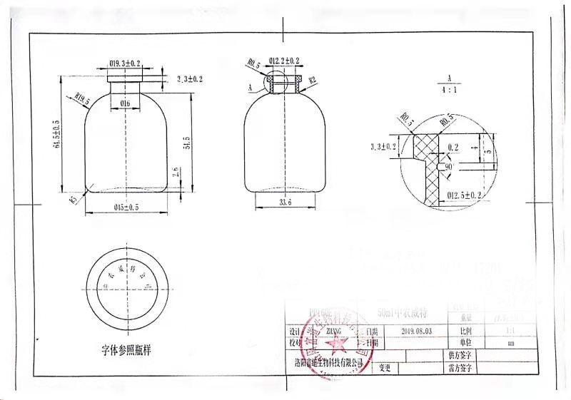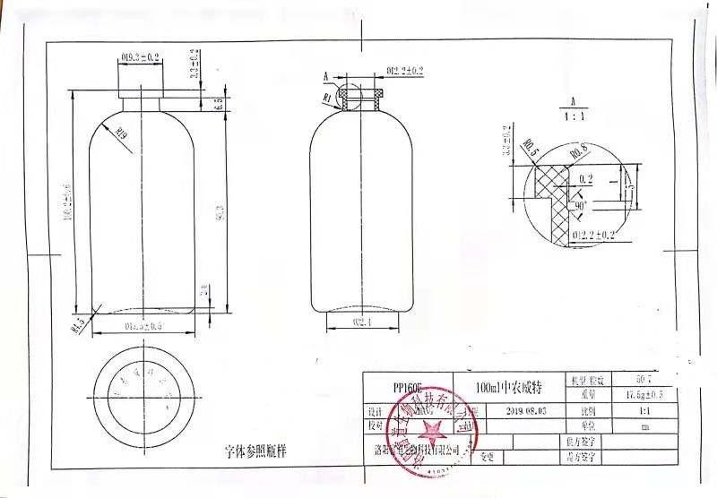
（50ml疫苗瓶） （100ml疫苗瓶）

附件2：设备放置区域图
（理瓶机净化区域）
六、报价须知
（一）商务部分
1.资格要求
本次采购采用资格后审方式，供应商自行判断是否符合资格要求，并决定是否参加此次询价比价。供应商必须具备以下资质条件，不满足以下任一条件，视为资格审查不通过。
（1）《企业营业执照》、《税务登记证》、《组织机构代码证》或三证合一以及相应的资质证明文件复印件一套（复印件）
（2）提供法定代表人身份证（复印件）
（3）法定代表人授权函及被授权人身份证（复印件）
（4）供应商须有给口蹄疫生产厂家或生物制品相关厂家提供过类似理瓶机的使用情况，并在报价文件里说明
（5）不接受联合体应答方式，不允许任何形式的分包或转包
（6）供应商认为觉得有必要提交的其他相关证明材料
以上条款（1）项为有效期内通过上年度年检或复审的证书，若法定代表人参加询价比价，须提供第（2）项，若法人授权人参加询价比价，须提供第（2）和第（3）项。
供应商所提供的证明文件，均须加盖单位公章。
2.报价文件编制及递交
（1）报价人应编制报价文件正本壹份，副本壹份，正本和副本如有不一致之处，以正本为准。报价文件的打印和书写应清楚工整，任何行间插字、涂改或增删，必须由供应商的法定代表人或其授权代表签字或盖个人印鉴。字迹潦草、表达不清或可能导致非唯一理解的文件视为无效。
（2）报价文件应根据采购文件的要求制作，签署、盖章和内容应完整，如有遗漏，将被视为无效。
（3）报价文件应由供应商的法定代表人或经正式授权的供应商代表亲笔签字（如由后者签字，应提供“法定代表人授权书”并加盖公章）。
（4）报价使用货币为人民币。
（5）供应商应提交证明其拟提交成果符合采购文件要求的技术响应文件，该文件可以是文字资料、图纸和数据，并须提供成果主要技术指标的详细描述。
（6）为方便询价比价，供应商需将询价比价报价表装订在报价文件目录后第一页位置。
（7）供应商提供的所有资料应真实可信，一经查出有虚假信息，取消与采购人今后合作的资格。
（二）报价部分
供应商的报价，是供应商响应询价比价项目要求的全部工作内容的价格体现，包括供应商完成本项目的制造、包装、运输、装卸及在甲方现场的安装、调试、验证、人员差旅费、食宿、交通等一切费用等。
（三）报价文件的密封和递交
1. 报价文件正副本密封并加盖公章，报价文件未完整密封（以不导致实质性泄密、替换为原则）将导致报价被拒绝。
2. 2021年12月13日16:30之前送达或邮寄至中农威特生物科技股份有限公司采购部办公室（兰州兽医研究所图书馆西北侧库房2楼），逾期拒绝接收。
七、评审办法
本次采购项目采用 “综合评分法”。 为得到健康有序的发展，从维护采购人和供应商的根本利益出发，询价比价高度关注性价比，采购方不向供应商承诺价格低价者为确定供应商，对供应商不作任何解释说明。具体评分分值如下：
（一）报价部分（40分）
报价得分 | 报价得分=(评审基准价／报价)×40  评审基准价是指满足采购文件要求且价格最低的有效报价。除低于成本价的报价被拒绝外，最低报价得40分。价格分得分以四舍五入方法精确到小数点后两位。 | 40分
（二）商务部分（10分）
销售业绩 | 供应商提供近2019年-至今同类项目的销售业绩（附合同复印件及相关证明材料），每提供一份得1分，最高4分 | 4分
保修期限 | 保修1年以上（不含1年）得2分，1年（含1年）以下得0分 | 2分
售后服务 | 售后服务完善、有售后服务安排、有售后服务承诺，优秀得2分；一般得1分，没有不得分。 | 2分
付款方式 | 付款方式满足采购要求得2分，不满足得0分。 | 2分
（三）技术部分（50分）
技术指标 | 指标满足采购要求，描述详细，逐一对照说明。综合评价最优得50-40分，综合评价次之得39-20分，综合评价较差得19-0分。 | 50分
若有效供应商不足三家时，不再适用本评分办法，由评审小组与供应商进行现场谈判以确定入围供应商。
八、合同的签订、付款
（一）中选供应商应在接通知后2日历天内与采购人签署合同，中选供应商无合理理由不得拒签合同。
（二）采购文件、采购文件的修改文件、中选供应商的报价文件、补充或修改的文件及澄清或承诺文件等，均为双方签订相关合同的组成部分，并与该合同一并作为本采购文件的互补性法律文件，与该合同具有同等法律效力。
（三）中选供应商因不可抗力或者自身原因不能履行采购合同的，采购人可以按照评审小组提出的本次询价比价项目评价顺序名单排序，依次确定其他中选候选人为中选供应商，也可以重新组织采购。
九、工期：30日历天内。
十、保修期限：完成竣工验收之后1年的质保
十一、付款方式：货到所有安装调试服务结束验收合格后，开具合同金额全额发票后一次性付清。

中农威特生物科技股份有限公司
2021年12月7日

报价文件格式

本附件所有格式仅供制作报价文件时参考，供应商应根据行业特点，结合本次采购技术参数要求，对有关表格进行补充或修改，但不得对实质性文件的相关条款进行修改。

附表1

中农威特生物科技股份有限公司二车间理瓶机采购项目
报价文件

项目名称：

供应商名称（公章）：
日期：
供应商代表（签字）：
联系电话：

附表2
询价比价报价表

供应商名称：
采购文件编号：
报价： | 大写：_________________________  小写：_________________________
保修期限
项目负责人
备注

供应商全称（盖章）：
法人代表或法人授权代表（签字）：
日期： 年 月 日

附表3
法人代表授权书(格式)

中农威特生物科技股份有限公司：
（供应商全称）法人代表 授权 （授权代表姓名）为授权代表，参加贵公司组织的 项目（采购编号 ）采购活动，全权处理采购活动中的一切事宜。

法人代表签字：
法人代表身份证号：
供应商全称（公章）：
日期： 年 月 日
法人代表和被授权人身份证影印件：
附：
授权代表签字：
授权代表身份证号：
职务：
详细通讯地址：
邮政编码：
传真：
电话：
日期： 年 月 日

附表4

技术响应偏离表

项目编号：
采购项目名称：
序号 | 采购文件的技术条款 | 报价文件的技术条款 | 备注
1
2
3
4
5
6
7
8
9
10

供应商全称（盖章）：
法人代表或法人授权代表（签字）：
日期： 年 月 日
附表5
商务响应偏离表

项目编号：
采购项目名称：
序号 | 采购文件的商务条款 | 报价文件的商务条款 | 备注
1
2
3
4
5
6
7
8
9
10

供应商全称（盖章）：
法人代表或法人授权代表（签字）：
日期： 年 月 日
附表6

服务承诺书

供应商全称（盖章）：
法人代表或法人授权代表（签字）：
日期： 年 月 日

